Дэвид Аллен «Как привести дела в порядок»

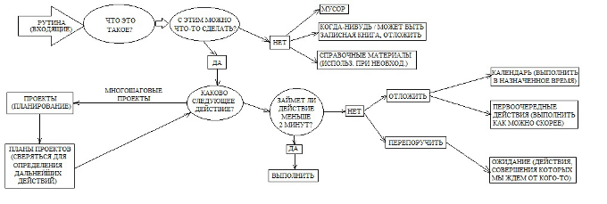

Для любой проблемы или плана сперва определить:

1. Какой результат надо получить?
2. Какие первоочередные действия предпринять? Какой проект требуется выполнить?

Списки, которые желательно вести:

-список проектов

-планы проектов

-список первоочередных действий

-список помеченных материалов

-список когда-нибудь/может быть

-список напоминаний об ожидаемых событиях(список ожиданий(от кого-либо))

В календаре нужно отмечать лишь действия, которые необходимо совершить в определенный день/час, а так же информацию, приуроченную к конкретным датам.

Не нужно привязывать к дате/часам календаря дела из первоочередного списка, если их можно сделать и в другой час/день.

Способность накапливать силы прямо пропорциональна способности расслабляться.

Количество времени, затрачиваемое на думы о проблеме, обратно пропорционально тому, насколько мы преуспеваем в ее решении.

Подавляющее большинство неприятностей случаются с нами лишь в нашей фантазии.

Еженедельный обзор:

-обзор и обработка рутины

-перепросмотр системы

-обновление списков

-упорядочение, прояснение

Ежедневный обзор: чем чаще просматриваем списки(особенно список текущих дел), тем лучше разгружается оперативная память мозга и меньше ресурсов «процессора» потребляют фоновые процессы.

4 критерия выбора текущих действий:

-контекст(где я?)

-запас времени

-запас энергии

-приоритетность

Очередность обработки повседневной работы:

-выполнение запланированной работы(список первоочередных действий)

-выполнение работы по мере появления(либо занимает приоритет, либо выполняем в первую очередь, либо заносим в планы.

-планирование дальнейшей работы(разбор рутины, разбиение проектов на шаги).

Шестиуровневая модель работы

5) вся жизнь

4) 3-5 лет

3)1-2 года

2)сфера ответственности

1) текущие проекты

0) текущие действия

Сфера ответственности: здоровье, семья, финансы, проф. развитие, проф. польза, быт, физическое развитие, духовная пища, хобби, отдых.

Модель планирования(активная):

-определение цели

-формирование картины конечного результата

-мозговой штурм(генерируем любые идеи)

-организация

-определение следующих действий.

Особенность мозгового штурма: если ждать пока посетит хорошая идея до того как что-то пришло в голову, то вообще будет крайне мало идей.

Реактивная модель - без четко поставленных целей.

3 этапа естественного планирования:

-Цель. Зачем? В любой неясной ситуации возвращаемся к цели.

Данный вопрос :

-определяет успех

-определяет критерии решений

-позволяет распределить ресурсы

-создает мотивацию

-расставляет акценты

-расширяет круг вариантов

-Принципы. Действия не должны противоречить принципам и ценностям. Как следствие – духовный комфорт.

-Видение. Необходимо формировать в голове четкую картину успеха (визуализация, эмоции)

Цель и принципы определяют мотивацию и управление деятельностью, видение составляет реальный проект конечного результата.

Этапы формирования картины результата:

1)Посмотреть на проект так, словно он уже завершен.

2)Сформировать картину «головокружительного успеха»(без всяких «да, но…»)

3)Зафиксировать ожидаемые аспекты и качества в представлении.

Лучший способ генерировать хорошую идею - выдумать массу идей.

Сознание стремится заполнить пробелы между текущим и желаемым положением вещей, но делает это практически хаотично.

Больше писать, меньше держать в памяти.

При концентрации на проблеме листок и ручка- якоря, удерживающие внимание на задаче.

Любая проблема, висящая в оперативной памяти – незамкнутый цикл, питающийся нашей энергией.

В любой непонятной ситуации составляй контрольный список.

В сознании не может находиться более одного процесса, в предсознании от 5 до 9

Человек должен быть уверен, что ничего плохого не случится, и тогда все будет нормально.

Запись идей на карту сознания:

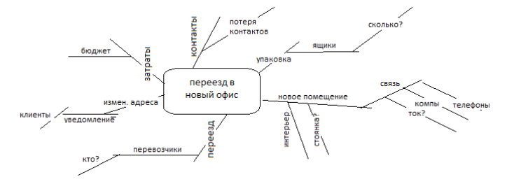

Ключевые принципы мозгового штурма:

-не оценивать, не оспаривать, не критиковать

-думать не о качестве, а о количестве

-анализ и организация на второй план.

После мозгового штурма упорядочивание идей. После полного переноса идей из головы на бумагу, связи и структура наметятся сами. Упорядочение идей = план проекта.

Затем основа организации:

-определение значимых составляющих

-сортировка по критериям последовательно или по приоритету

-детализация задачи до требуемого уровня

Как можно чаще спрашивать себя: «Каковы дальнейшие действия?». Данный вопрос необходимо задавать начиная с уровня «0»-текущие дела.

80% проектов решаются в два-три шага

15% проектов требуют внешнего инструмента мозгового штурма(блокнот, карты идей)

5% проектов требуют моделирования

Чтобы повысить продуктивность, нужны не новые навыки, а набор новых рефлексов, определяющих, когда и где применить имеющийся опыт.

Не хватает ясности в процессе продвижения? Двигаемся вверх по шкале:

Цели(анализируем зачем?)

? Видение (представляем результат - удовлетворит ли он нас?)

? Мозговой штурм (генерируем новые идеи для плана)

? Перепросмотр плана (упорядочивание идей)

? Мы здесь(не хватает ясности, решительности, целеустремленности).

Если не помогает, то, как крайняя мера – двигаемся сверху вниз по шкале.

Необходима четкая организация всех справочных сведений и доступ к материалам могущим потребоваться в принципе.

Если при выполнении любого дела, появилось или вспомнилось что-то срочное, то либо делаем это сразу, либо вписываем в календарь. Ничто не должно тяготить и отвлекать внимание от текущей работы.

Порядок в голове, делах, планах – порядок вокруг! Приучать себя собирать все, что, на мой взгляд, находится не на своем месте. Планомерно упорядочивать пространство вокруг себя, все неупорядоченное кидать во «входящие»

«Входящие» это не только список дел, но и физическое/электронное пространство для материалов, прилагаемых к «входящим»

Правила обработки входящих:

-обрабатывать все по порядку

-обрабатывать проблемы по одной

-никогда ничего не возвращать в корзину

Стараться выполнять дела из списка первоочередных действий (текущих дел) группами по контексту(время-место), т.к. для переключения на другой вид деятельности затрачивается больше энергии.

Нарушение договоренности с собой = стресс. Выход:

1)Не заключать договоренности (не брать лишние обязательства, уметь говорить «нет» себе и другим)

2)Выполнять договоренности (например, в свободный промежуток времени сделать множество пятиминутных дел из входящих). В данном способе повышается вероятность сгореть в работе.

3)Пересмотреть договоренности с самим собой. Для этого и нужны списки - разгрузка оперативной памяти, все договоренности перед глазами, а не в сознании/подсознании.

Ясность проекта:

-понимаю ли я, о чем идет речь?

-серьезно ли я настроен на это?

-готов ли я выделить время и ресурсы?

-Какой следующий шаг?

=====================+++++++++++==============+++++++++++++++++===============+++++++++++

Глеб Архангельский «Тайм-Драйв»

Уметь отдыхать отдыхая:

-ритмичность отдыха

-max переключение

-творческая лень

-повышение эффективности сна + по возможности дневной микросон

-переживание момента

Инструменты мотивации и целеполагания

-календарь — мотиватор (показывающий прожитые дни, годы)

-ежедневный календарь лягушек, бифштексов(съедать по 1 лягушке и одному бифштексу в день, делить слонов на бифштексы, приближающие к съедению слона)

-сложных слонов «разбирать» по принципу сыра

-Эссе «день из будущей жизни» (через 5, 10,20, 30, 50 лет?)

-Мемуарник(3-5 минут перед сном, мысленный перепросмотр дня + письменно главное событие дня/недели/мес./года + ценность, соответствующая главному событию(семья, здоровье, духовность)

-Личная миссия(то, что мы отдаем миру, в отличие от цели - того что мы берем).

-Эпитафия на могилу (что сделал? каким был? чем хорош? чем славен? Уникален?)

-Призвание — высшая степень несвободы, в обмен на осмысленность, счастье, силы на достижение.

В отличие от миссий(создаваемых нами) находит нас само.

-Якоря для настройки на работу и отдых

-Поощрение себя, а не только кнут.

-Выделение ключевых областей(5-9): спорт/здоровье, семья-дети/родня, благосостояние, работа/карьера, друзья/знакомые, хобби, личное развитие/проф. развитие, учеба/образование.

-Карта долгосрочных целей: ось Х годы, ось У - ключевые области. В процессе жизни карта может меняться, это нормально. Карта должна вести хоть куда-то.

-Карта среднесрочных/краткосрочных целей- список. Близкие и понятные цели делать измеримыми.

-Стратегическая картонка с ключевыми долгосрочными целями.

-План дня. Привязываем ко времени только жесткие задачи, мягкие просто должны быть перед глазами,

в любой момент. Гибкие задачи результатоориентировать: не «созвониться с..»,а «добыть инфу у..».

Учитывать бюджетируемость задач. При планировании жестких задач, оставлять резервы 40% времени.

Многокритериальный подход:

1)Определить критерии по которым оцениваем(желательно не более 5-7)

2)Взвешиваем критерии(сумма весов критериев для наглядности S=кр1+кр2+..+крn=1

3)Оцениваем варианты по каждому критерию(рекомендуется 3 балла, но не более 5-7)

4)Подсчитываем взвешенные оценки вариантов, выбираем оптимальный результат.

5)Если интуиция против — пересматриваем веса критериев и оценки вариантов по критериям.

Примеры:

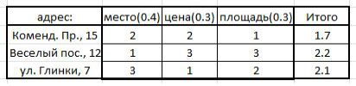

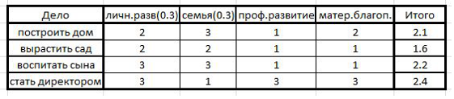

Планирование:

-запасаться избыточной информацией

-10 минут утром или вечером для создания и анализа задач на день

-материализовывать задачи и себе и другим(записка, E-mail)

-делегирование задач кому-либо(коллегам, друзьям, наемным рабочим)

-внедрить систему приоритет/время

-приучать окружающих к твердому «нет»

-принцип «ПВО» :подожди выполнять — отменят.

-часто выгодна покупка времени

-мысль нематериализованная - мысль потерянная

-выделить 2-3 приоритетные задачи и начать с них

-при планировании использовать разные цвета, закладки, стикеры

-время неоднородно, лови контекст(завести контекстные разделы при необходимости)

-использовать технику день/неделя для своевременного вспоминания

-обзорный график для планирования крупных и контроля регулярных рутинных задач

-измеритель результата для прогнозов сроков крупных задач

-управлять своей «персональной корпорацией» проактивно, а не реактивно

-периодически выполнять хронометраж времени для оценки затрат сил и time-фагов

-двигаться малыми шагами, но ритмично и непрерывно

-применять не только мотивацию(почему нужно?) но и стимулирование(что мне за это будет?)

ТМ в личных отношениях:

-мы вместе — не значит «всегда делаем одно и то же»

-у каждого должно быть время на себя

-принципы отношений должны проговариваться в явном виде(в идеале прописываться)

Стратегии отказа:

1)Военная хитрость(врать про форс-мажор). Проблема: могут уличить во лжи

2)Логическая аргументация. Проблема — эмоциональность партнера)

3)Отложить/замотать. Проблема-восприятие надежды как обещания.

4)Сделать желаемое непривлекательным. Пункт1+Пункт2

5)Третий путь-компромисс. Проблема — упертость партнера